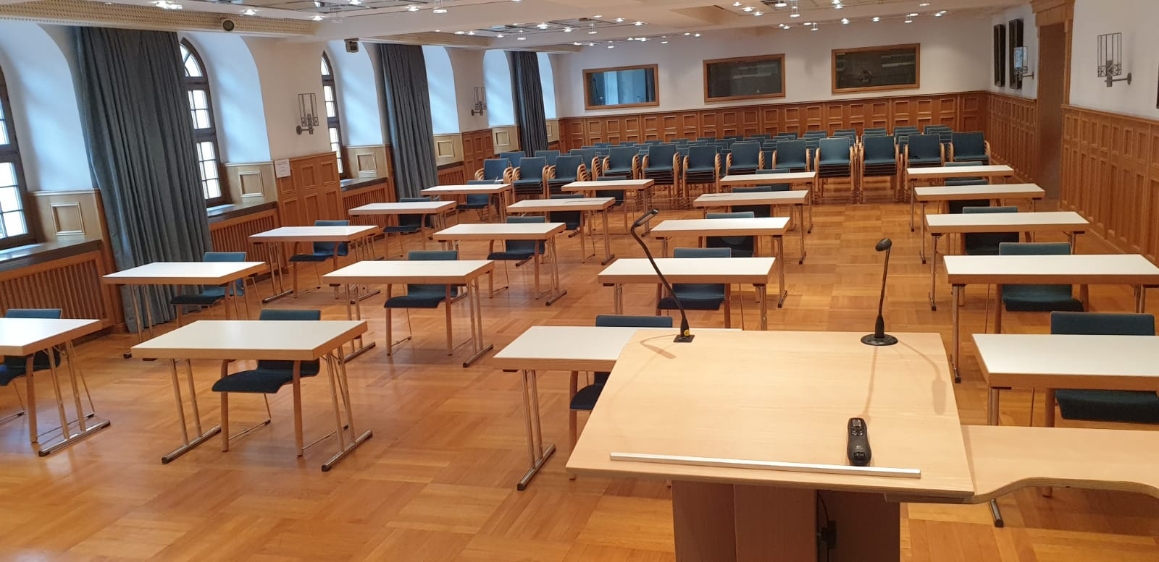
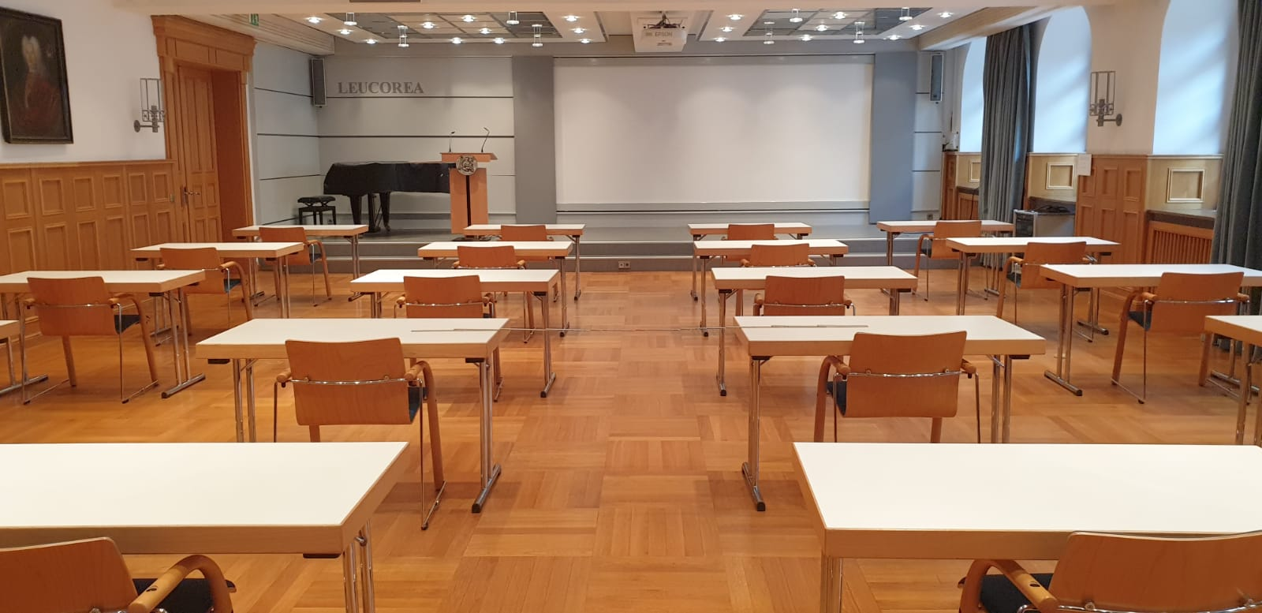
Auditorium maximum, eingerichtet unter Beachtung der Abstandsregelungen

Blick ins Auditorium maximum

